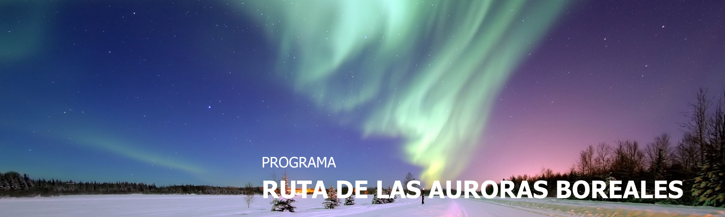
8 días / 7 noches 2026/2027
SALIDAS : Viernes
Desde Agosto 21/2026 hasta Abril 16/2027

ANCHORAGE - FAIRBANKS

INCLUYE
- Todos los traslados mencionados en el itinerario, para vuelos que se consideran DIURNOS
- Desayunos en el Hotel.
- 7 noches de alojamiento en habitación estándar / Categoría turista.
- Tren Anchorage-Fairbanks.
- Visita panorámica de Anchorage y Fairbanks.
- Visita a las aguas termales.
- Vuelo de Fairbanks a Anchorage.
- Tour de caza de Auroras diario si el clima lo permite.
- Todos los Impuestos y Permisos.
- Guía de habla hispana durante el itinerario día 3 al 6 .

NO INCLUYE

- Alimentos no mencionados en el itinerario.
- Bebidas de ningún tipo.
- Propinas en restaurantes y excursiones.
- Tours y/o actividades opcionales.
- El guía no participa en las actividades opcionales.
- Los clientes pueden rentar el equipo de ski en destino.
- Tours opcionales a costo adicional como: paseo en trineo, vuelos panorámicos en helicóptero o avioneta, paseos en moto de nieve, museo de hielo.
- La disponibilidad de las actividades que incluyan nieve están sujetas a disponibilidad ; a las condiciones climatológicas y condiciones actuales de nieve.
- Asistencia médica y/o seguro de cancelación.
- Fee bancario del 3%.

TARIFAS POR PERSONA EN DOLARES AMERICANOS

CATEGORÍA TURISTA | ACOMODACIÓN SENCILLA  (valor por persona) | ACOMODACIÓN  DOBLE  (valor por persona) | ACOMODACIÓN  TRIPLE  (valor por persona) | ACOMODACIÓN  CUÁDRUPLE  (valor por persona)
7 noches | 8.400 | 6.380 | 5.670 | 5.760

ITINERARIO

DÍA 1 - ANCHORAGE

Traslado con chofer/guía de habla hispana a su hotel en el centro de Anchorage. Dependiendo de la hora de llegada el resto del día es libre para explorar y conocer el centro de Anchorage. Estancia en Anchorage. Hotel Ramada Inn o similar.

DÍA 2 – ANCHORAGE - FAIRBANKS (Tren incluido)

A.M. Traslado a la estación del tren para disfrutar de la ruta Anchorage- Fairbanks en el panorámico tren de Alaska. Estancia en Fairbanks. Hotel Bridgewater o similar.

DÍA 3 - FAIRBANKS

Desayuno. Mañana libre (actividades NO incluidas) para explorar a su aire la ciudad y sus atracciones según la temporada, por ejemplo visita al centro cultural Morris Thompson. Por la tarde visita panorámica de Fairbanks; visita a la ciudad del polo norte para entrar a la casa de Santa Claus.
Por la noche tour de auroras. Estancia en Fairbanks.

DÍA 4 - FAIRBANKS

Aguas termales en Fairbanks. Desayuno. Visita al oleoducto considerado una obra maestra de ingeniería que soporta las extremas temperaturas de invierno en la tundra del Ártico. Paseo por carretera al valle del río Cheena. Al llegar a este precioso lugar durante el día visita y disfruta de las aguas termales. Por la tarde iniciará regreso a su hotel.
Una vez más por la noche participará en tour de búsqueda de auroras.
Estancia en Fairbanks.
DÍA 5 - FAIRBANKS

Desayuno. Mañana libre (actividades NO incluidas) para disfrutar de la naturaleza que cobija este lugar o contratar algún tour o actividades disponible a precio adicional.
Por la noche tour de auroras. Estancia en Fairbanks.

DÍA 6 - FAIRBANKS-ANCHORAGE- (Vuelo incluido)

Desayuno. Esta mañana regresará a Anchorage vía aérea. Traslado a su hotel, el resto del día es libre. Estancia en Anchorage. Hotel Ramada Inn o similar.

DÍA 7 - ANCHORAGE

Desayuno. Mañana libre (actividades NO incluidas) para hacer compras o disfrutar de la naturaleza que cobija este lugar o contratar algún tour o actividades disponible a precio adicional. Alojamiento en Anchorage.

DÍA 8 - ANCHORAGE

A la hora indicada y antes de las 11 am. traslado al aeropuerto de Anchorage.

FIN DE NUESTROS SERVICIOS

Nota Importante :

- Este itinerario presenta una gran posibilidad de ver auroras boreales pero tener en cuenta que al tratarse de un fenómeno natural sin control humano no lo podemos garantizar y quedará sujeto al clima.
- Cuando hay viaje en tren – cambios con el viaje en tren tienen costo extra de 70 USD por persona por cambio más la diferencia de la nueva tarifa de tren.
- Cuando hay vuelos domésticos, – cambios con el viaje en avión tienen coste extra de 200 USD dólares por persona, por cambio, más la diferencia de la nueva tarifa aérea.
- Para confirmar se requiere el nombre de los pasajeros, copia de sus pasaportes y el 60% de depósito para comenzar el proceso de reservas.

TARIFAS SUJETAS A DISPONIBILIDAD Y CAMBIO SIN PREVIO AVISO.

